
实验报告册

课 程 名 称： 网络编程
实 验 名 称： MFC对话框编程实验
学 号：
姓 名：
学 院 名 称： 媒体工程学院
班 级：
任 课 教 师：
学 期：
报 告 分 数：
目 录
1实验目的和要求 1
2实验设备及材料 1
3实验内容 1
4实验小结 4

1实验目的和要求
掌握MFC消息循环机制；
掌握MFC对话框应用编程。

2实验设备及材料
Windows 10 主机，VC2012

3实验内容
如图所示，创建以下对话框应用程序，要求当用户按下“添加”按钮时将用
户从输入编辑框输入的信息显示到输出框中，当用户选中输出框中的某个记录
时，点击“删除”按钮将该记录从输出框中删除。
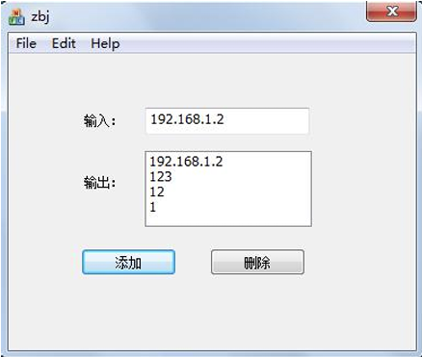
- 新建一个基于对话框的MFC项目，删除项目自带的“确定”和“取消”控件。在界面上添加需要的控件，并为listbox控件关联变量m_listbox，排序属性设置为否：
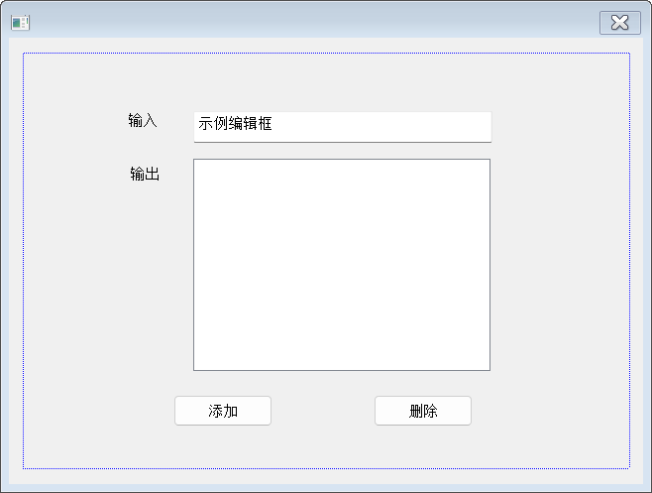
- 编写添加和删除控件的响应函数：
//点击添加的响应函数
void CMFCApplication2Dlg::OnBnClickedButton1()
{
CString str1;
GetDlgItemText(IDC_EDIT1, str1);
m_listbox.AddString(str1);
}

//点击删除的响应函数
void CMFCApplication2Dlg::OnBnClickedButton2()
{
int idx = m_listbox.GetCurSel();
m_listbox.DeleteString(idx);
}
- 运行结果
添加文本：

删除文本：

4实验小结
本次实验利用visual studio中的MFC项目进行图形化界面的编写。经过老师的讲授后，从0到1来实现一个小的对话框实例并实现简单的功能，更好的加深了我们对相关编程方法的了解。
在编程过程中，需要格外注意响应函数的增加与删除。如果要删除一个响应函数，不仅需要删除dlg实现文件中的函数内容部分，还要对应删除头文件中的函数声明，以及文件中的宏定义。

